Уважаемые родители!
Предлагаем Вам для совместных занятий с ребенком план на неделю с 13.04. по 17.04.
в соответствии с образовательной программой вашей возрастной группы.

Тема недели: «Дом, в котором мы живём! (Международный день земли)»

Дата: ПОНЕДЕЛЬНИК (13.04.)
ФЦКМ
Тема: Путешествие в прошлое счетных устройств.
Программное содержание:
Познакомить детей с историей счетных устройств, с процессом их преобразования человеком.
https://nsportal.ru/detskiy-sad/raznoe/2019/03/31/prezentatsiya-puteshestvie-v-proshloe-schetnyh-ustroystv
Ручной труд (из бумаги и картона)
Тема: Пароход с двумя трубами.
https://www.youtube.com/watch?v=REGnypMyNKM

Дата: ВТОРНИК (14.04.)
ФЭМП
Программное содержание: Закреплять умение составлять число из двух меньших и раскладывать его на два меньших числа в пределах 10

Дата: СРЕДА (15.04.)
ФЭМП
Программное содержание:
Закреплять представления об объемных и плоских геометрических фигурах.
https://www.youtube.com/watch?v=y5gsx9oI108
https://www.youtube.com/watch?v=4icj6aeVMw4
Рисование.
Тема: «Наша планета Земля»
Программное содержание: Продолжать рисовать на фоне, задумывая содержание своей работы.
https://www.youtube.com/watch?v=5KZbmYVDxtg
Дата: ЧЕТВЕРГ (16.04.)
Обучение грамоте
Тема: «Дифференциация звуков Ч - Щ».
Программное содержание: Упражнять детей в отчётливом произношении звуков Ч - Щ». Учить дифференцировать эти звуки.
Лепка:
Тема: «Доктор Айболит и его друзья»
Программное содержание:
Закреплять умение детей передавать в лепке образы литературных героев.
https://www.youtube.com/watch?v=6_GCL7QD4tg

Дата: ПЯТНИЦА (17.04.)
Развитие речи.
Тема: Чтение сказки «Снегурочка».
Программное содержание: Познакомить детей с народной сказкой, с образом Снегурочки.
https://azku.ru/russkie-narodnie-skazki/snegurochka.html
Рисование. Тема: «Земля, на которой мы живем». Программное содержание: Формировать способы художественно - образного отражения предметов, явлений ,используя цвет, форму, композицию.

Беседа: «Лес – многоэтажный дом»
Цель: совершенствовать знания детей о лесе, как многоярусном. многоэтажном доме. где все растения. животные занимают определённую экологическую нишу и находятся в тесных взаимосвязях
Ход беседы:
Загадка:
Белки в нём живут и волки,
В нём растут дубы и ёлки
Высоченны – до небес!
Называют его …(Лес)

-Сегодня, мы поговорим о лесе.
-Лес называют многоэтажным домом
- Какие деревья растут в лесу?
Много в лесу деревьев. Растут высокие и невысокие деревья, между деревьями растут кустарники.
-Чем кустарник отличается от дерева? (Кустарник ниже дерева, у него нет ствола) - Какие лесные кустарники вы знаете?
-Что растёт под кустами? (трава, цветы, грибы, мох)
Лес, разделён на этажи, самый высокий этаж, это верхушки высоких деревьев. Четвёртый этаж - кроны деревьев пониже.
Третий - кусты и молодые деревца. Этот этаж носит особое название-подлесок.
А два нижних этажа -второй и первый -образуют травы, цветы. мхи.
Во всяком жилом доме есть что-то вроде подвала. Там прячутся корни зелёных обитателей леса. Как и в настоящем доме, в лесном тоже есть квартиры и в каждой квартире свои жильцы.

В лесу живет много жильцов, а чтобы узнать, кто живёт в лесу, отгадайте загадки.
Ходит важно он по лесу, тяжелы рога по весу
Он хозяин,а не гость, хмурый и сердитый (лось)

Бурый он и косолапый, ловит рыбу мощной лапой, А ещё он любит мёд, кто сластёну назовёт (медведь).

Угадай. какой же птице ночью тёмною не спится,
Не укроет мышь трава, если к ней летит (сова)

Целый день в лесу: тук-тук, кто там среди веток спрятан?
Всем деревьям лучший друг, врач лесной, трудяга-(дятел)

Проворная зверюшка живёт в дупле-избушке.
Целый день скок-поскок, отыскала грибок, Нанизала на сучок, заготовила впрок. (белка).

Игра «Да, нет»
Можно любоваться деревьями?
Можно жечь в лесу костёр?
Можно ломать деревья? Можно ловить и уносить диких животных и птиц домой?
Можно дышать лесным воздухом?
Можно кричать в лесу?
Можно вдыхать аромат цветов?
Можно разорять птичьи гнёзда и муравейники?

ВТОРНИК (14.04.) МАТЕМАТИКА

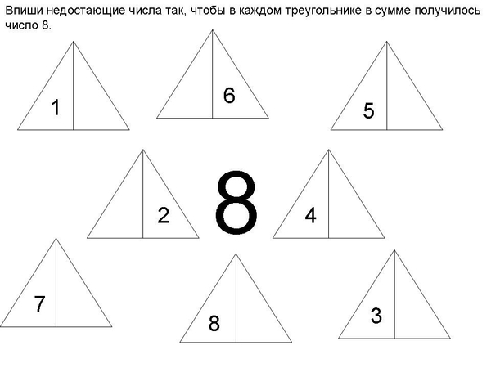

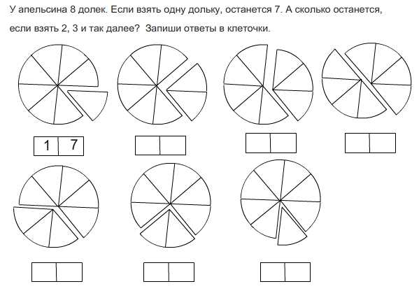
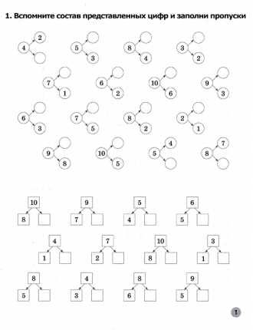

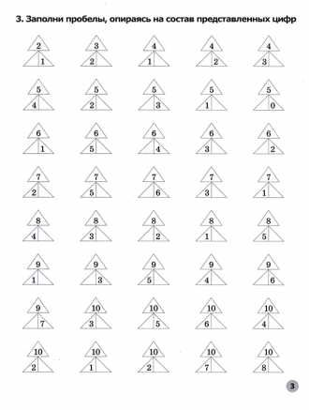

ЧЕТВЕРГ (16.04.)

Дифференциация звуков «Ч» и «Щ»

Почитайте и повторите с детьми
1
Документ. На нём — печать:
«Здесь — не хныкать! Не пищать!»
2
Зубы волк пошёл точить,
Чтоб добычу утащить!
3
Белобоки
Так трещали,
Будто бы
Гостей встречали!
4
В журнале «Просвещение» —
Хорошая статья!
Про лампу, про свечение
Читал сегодня я!
5
Банку в шкафчик помещаю.
«Здесь — повидло!» — помечаю.
6
Я деток соком угощала,
Потом в кроватке укачала…
7
Мы проходим числа чётные…
Палочки нужны нам счётные!
8
Из озера на Чука
Глядит большая щука!
9
Я ежонка
Помню чётко:
Он колючий,
Словно щётка!
10
Мой весёлый мячик
Прыгнул прямо в ящик!
11
Улыбались из-под чёлки
Озорных глазёшек щёлки!
12
Расправил мальчик плечики:
В ведре — ерши и лещики!
13
Дороги здесь — мощёные,
А яблочки— мочёные!

14
К доктору плывут лещи.
Доктор, лещиков лечи!
15
Семечки мы получили
И с подружкой полущили!
16
Испортились качели…
Смотри-ка, Вика, — щели!
17
Из дощечек, щепочек,
Щёточек и скрепочек
Ящичек щеночку
Смастерила дочка!
18
На волчище стали чаще
Звери жаловаться в чаще…
Великанище ручищей
Взял за лапищу волчище
И рычит: «Чего уж проще!
Позабудь, волчище тощий,
Зайчиков, овечек,
Деток человечьих!..
Поищи, волчище,
Другой в чащобе пищи!»
19
В речке щучки-невелички
Чтут изящные вещички:
Щипчики блестящие,
Чашечки звенящие,
Ложечки точёные,
Щётки золочёные!
20
Не захочется лещу
Жить не в речке, а в лесу!
21
Мелким беленьким
Песочком
Нас хлестал мороз По щёчкам!
22
Жучка санки потащила.
Ай да Жучка! Вот так сила!
23
Что на гвоздике висит?
Это мой чудесный щит!

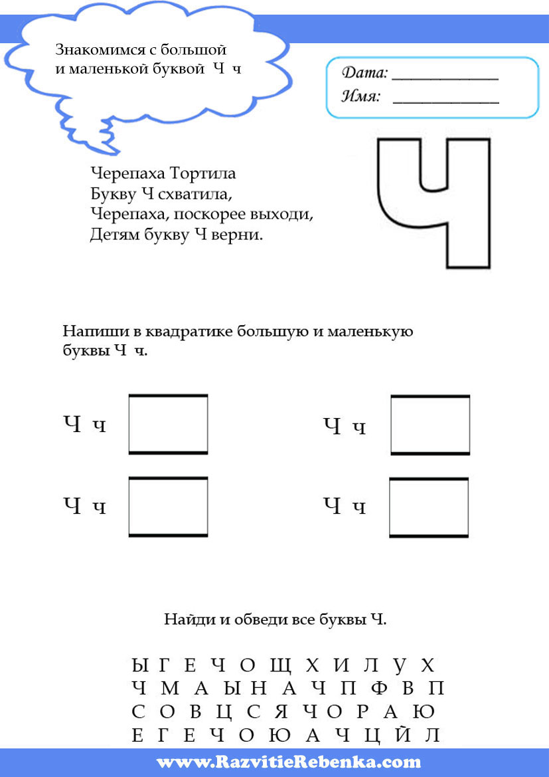

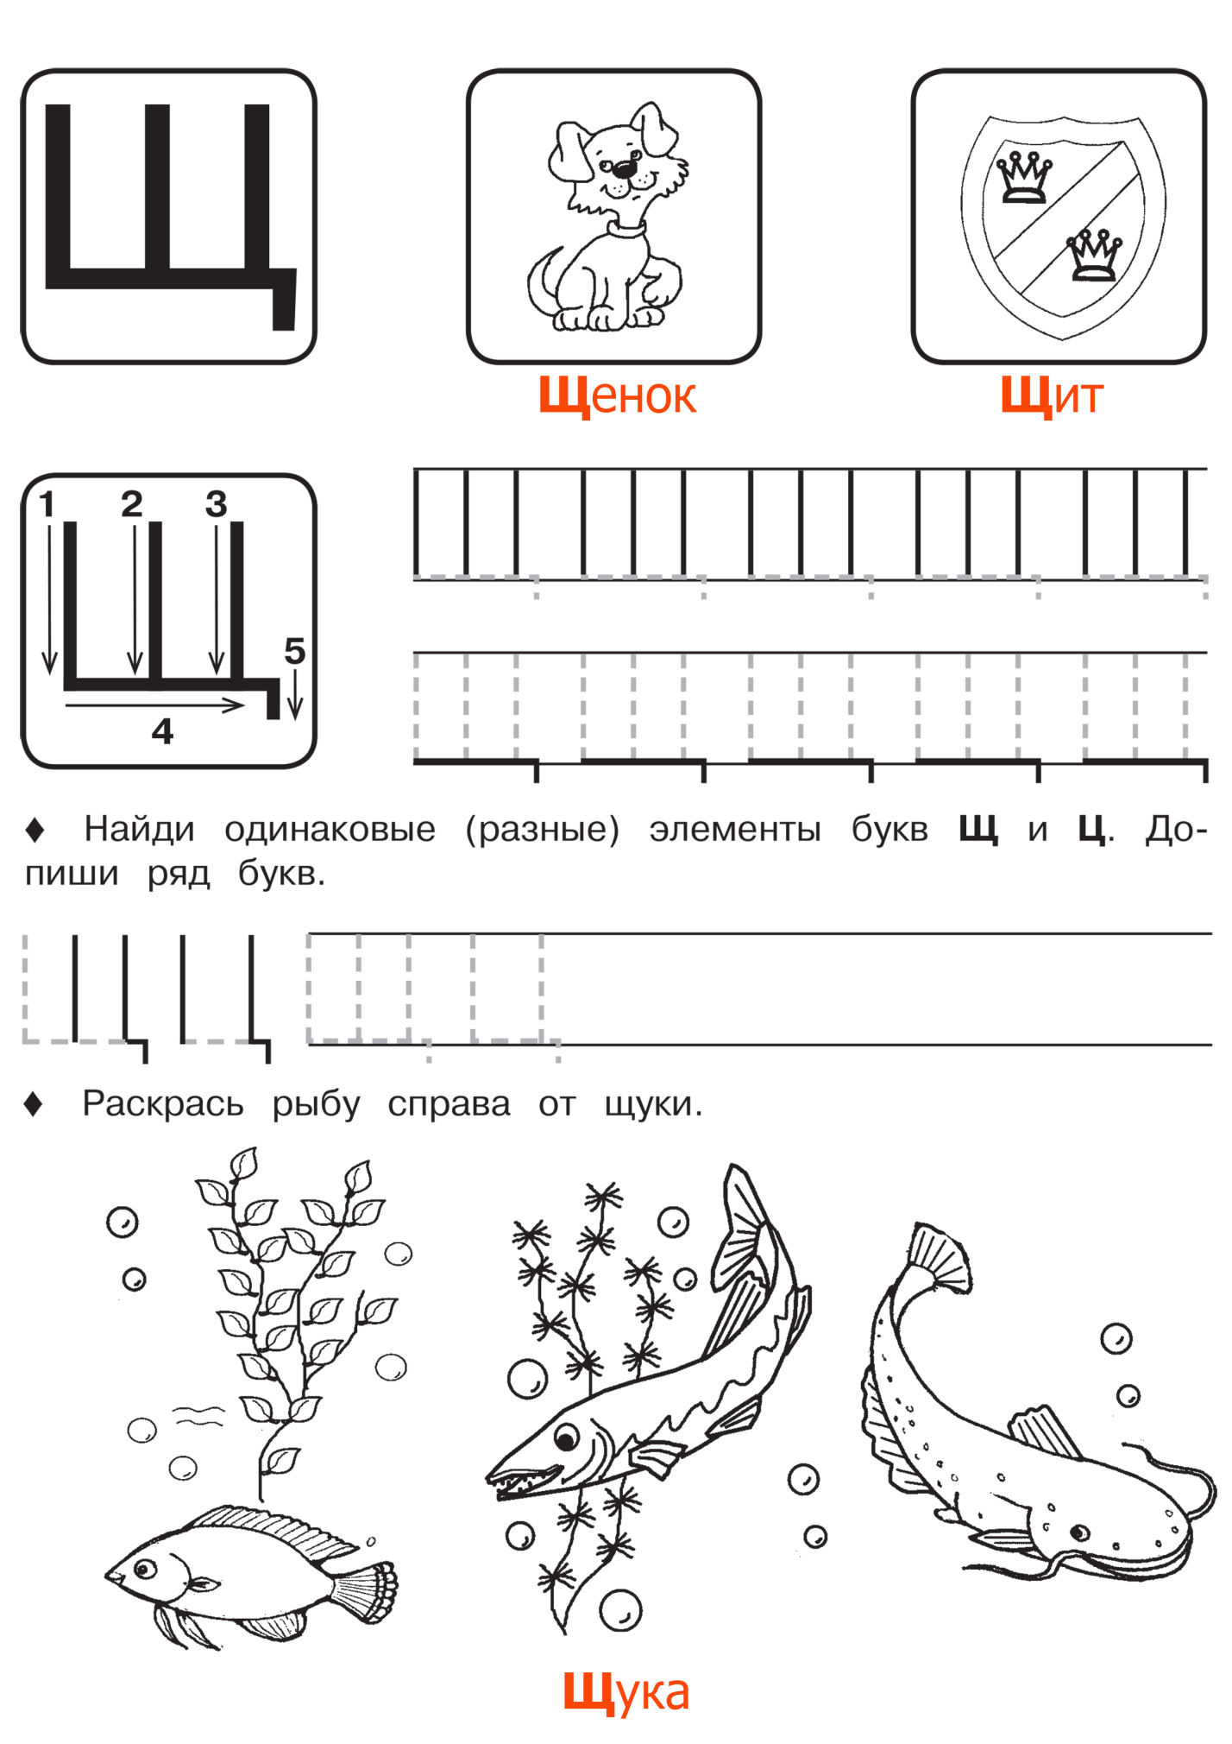

ПЯТНИЦА (17.04.) Рисование «Земля, на которой мы живем».
Можно, что то выбрать здесь или придумать самостоятельно.

